ANÁLISIS DE PAQUETES

PRACTICA IV

IGNACIO ORTEGA Y ROCIO RUIZ

2020

ÍNDICE

EJERCICIO 1 2

EJERCICIO 2 2

EJERCICIO 3 3

EJERCICIO 4 3

EJERCICIO 5 4

EJERCICIO 6 4

EJERCICIO 7 5

EJERCICIO 8 6

EJERCICIO 9 6

# EJERCICIO 1

Observamos algunas diferencias entre las ipv4 e ipv6:

La dirección IP en la ipv6 es un número mucho más grande que las ipv4. La versión 6 fue creada porque se acabaron todas las posibles direcciones en ipv4.

En la IPV6 se simplifica el encabezado (se incluyen menos campos). Se permiten campos opcionales de configuración para mejorar el tiempo de procesado. Aumenta en gran cantidad la seguridad de los paquetes de este tipo.

# EJERCICIO 2

El comando *“arp”* -a permite la obtención de la dirección física (MAC) correspondiente a las direcciones de red de nuestro equipo. El protocolo ARP envía un paquete preguntando por las direcciones IP que deseamos buscar para obtener su dirección MAC.

# EJERCICIO 3

Con el comando **ping** conseguimos obtener el tiempo transcurrido en el envío y recepción de un paquete entre dos equipos. Se utiliza para hacer pruebas de accesibilidad desde un equipo a otro. Utiliza el mensaje de solicitud echo del protocolo ICMP para instar a otro equipo a que le devuelva un mensaje de respuesta echo del mismo protocolo.

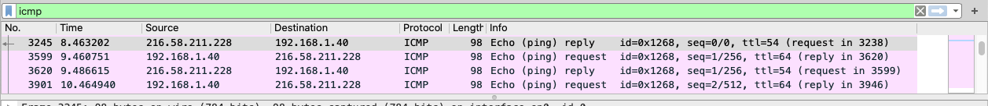

El comando **traceroute** se utiliza para realizar el seguimiento de la ruta que sigue un paquete hasta alcanzar su destino. Nos indica en cada momento el ttl entre nuestro nodo y el nodo al que lleguemos s hasta llegar al destino.

Observamos que la ruta seguida es desde nuestra ip 192.168.1.1, siendo redireeccionados al 192.168.144.1 que será el límite de nuestra red. Continuamos por el 81.46.65.57 que corresponde a otro *Router* en una ubicación diferente de telefónica. Sigue hacia la dirección 81.46.65.106, por la 81.46.65.138, por la 193.149.1.26, por la 130.206.245.2, por 130.206.245.22 para finalmente llegar a la objetivo que es 193.146.59.6, la dirección de red de Nebrija.

# EJERCICIO 4

El **TTL**(tiempo de vida) forma parte de la cabecera IP. Se inicializa en el emisor el numero de saltos máximo y tiene la función de ir descontando de un contador una unidad según salte de un nodo a otro. Si dicho contador llega a cero se descarta el paquete. Esto ayuda a impedir la congestión.

En cuanto al TTL del comando **ping**, nos indica el número de saltos que se tuvieron que realizar para llegar desde nuestro nodo a nodo objetivo y viceversa, obteniendo unos valores de 54 en el envío y 64 en respuesta.

En cuanto al TTL del comando **tracerout**, nos va indicando el número de saltos que se efectúan en cada intento para llegar al nodo objetivo. En este caso, se alcanza el nodo objetivo en un ttl de 9.

# EJERCICIO 5

Las longitudes de paquetes más utilizadas son 1280-2559 y 40-79.  
El tamaño máximo de los paquetes sería de 1506 y el mínimo 42. Esta diferencia se debe a que, por ejemplo, los paquetes echo son mucho mas pequeños.

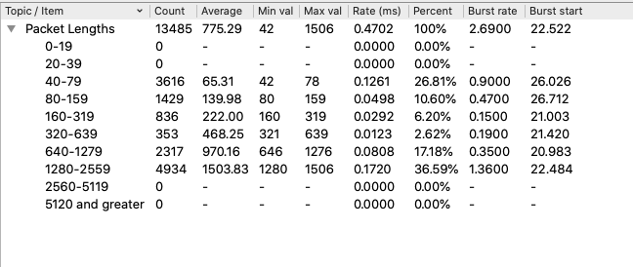

# EJERCICIO 6

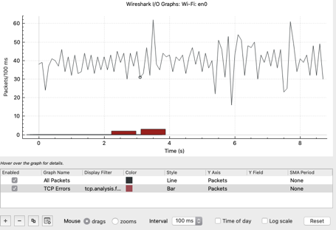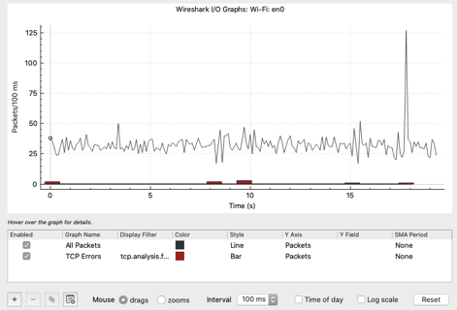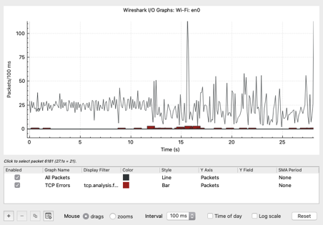

MIT UNIVERSITY UNIVERSIDAD NEBRIJA GOBIERNO

Observamos que al acceder a nebrija.com, al estar en un servidor localizado en una ubicación más cercana, ocupamos un mayor ancho de banda ya que los paquetes se mandan más. Tiene un retardo mayor al resto ya que al enviar tantos paquetes, tardan más en enviarse el conjunto entero.

En cuanto a la página del gobierno, observamos que consumimos un menor ancho de banda, ya que al tener mayor seguridad, es más difícil comunicarse con los servidores, en consecuencia, no se le mandan tantos paquetes como en el anterior. Tendrá un retardo menor que la anterior ya que se envían menos paquetes.

En cuanto a una universidad estadounidense, ocupamos un menor ancho de banda que en la Nebrija ya que al estar más lejos se envían menos paquetes y ocupamos menos. En cuanto al retardo será un término medio entre las dos anteriores por los motivos comentados anteriormente.

# EJERCICIO 7

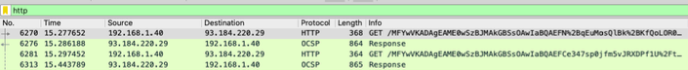

La dirección IP de nuestro ordenador según los paquetes capturados es 192.168.1.40 que coincide con la indicada al utilizar el comando *ifconfig.* Esto es debido a que **HTTP** es un protocolo que forma parte de la capa de aplicación, y por tanto, al establecerse la conexión entre nodo origen y nodo destino, dicha capa ignora los transcursos entre los diferentes *Routers* que se realizan en capas inferiores.

La versión de http utilizada por el navegador es la HTTP 1.1 , al igual que los servidores web que han contestado a la petición.



Tras consultar un paquete http comprobamos que la última fecha de modificación fue hace un día, el 5 de mayo de 2020.

Observamos que nuestro equipo ha realizado 214 peticiones, de las cuales necesitaban una respuesta solo 164 de ellas.

Nos han llegado 163 respuestas, de las cuales tan solo 1 ha sido incorrecta.

# EJERCICIO 8

Tras observar los resultados obtenidos, obtenemos la conclusión de que el protocolo que más ancho de banda consume es el HTTP, ya que al ser un protocolo de capa de aplicación sus paquetes tendrán un contenido muy extenso, ya que al descender entre las diferentes capas aumenta el número de cabeceras añadidas. Sin embargo, los protocolos de capas inferiores no tienen que añadir cabeceras de las capas superiores y en consecuencia consumen menos ancho de banda.

# EJERCICIO 9

En la capa de transporte existen dos protocolos principales, TCP (orientado a la conexión) y UDP(no orientado a la conexión).

En el caso del vídeo en *streaming* ejecutará más peticiones y en consecuencia ocupará también más ancho de banda el protocolo UDP ya que en una transmisión en directo lo que nos interesa es que el vídeo se transmita de una manera fluida, sin cortes, entonces utilizamos el protocolo UDP.

Si utilizáramos TCP, al ser orientado a la conexión y tener que gestionar las conexiones (conectar y liberar), no podríamos conseguir una retransmisión fluida.

En el caso de un vídeo que no se retransmita en directo, al estar el vídeo almacenado en unos servidores utilizaremos principalmente el protocolo TCP, porque podemos esperar cierto tiempo hasta que recibamos la información desde el servidor, en consecuencia, al haber más peticiones TCP, su consumo de ancho de banda será mayor.